

STAGES POUR LES JEUNES*

Exercices pour pratiquer l mise en page, les formules de base et la création de graphiques dans excel.

Type de document (Exercice), Connaissances préalables (base de Excel), Date de création (2007), Logiciel(s) utilisé(s) (Excel97-2003, Libreoffice)

**Table des matières**

Faire un tableau dans EXCEL 1

Ajouter des lignes et des colonnes 1

Effectuer des calculs simples 2

Mettre en forme 3

Produire un graphique 3

Faire un tableau dans EXCEL

1. Recopier le tableau suivant.

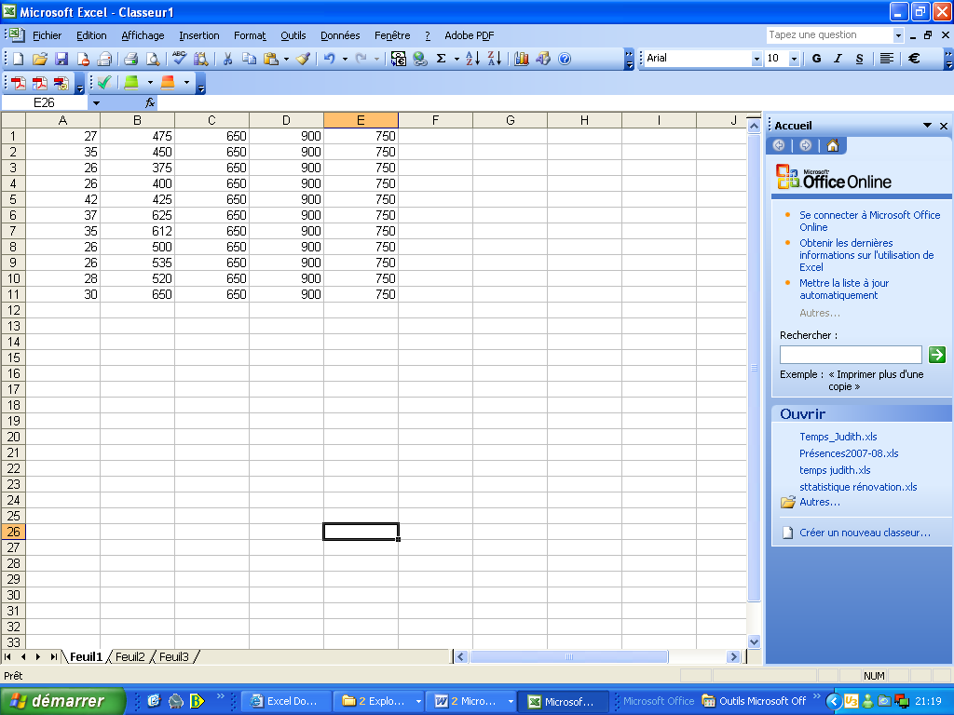

Ajouter des lignes et des colonnes

1. Insérer une nouvelle ligne (première ligne)
2. Insérer une nouvelle colonne (deuxième ligne)
3. Recopier les nouveaux champs

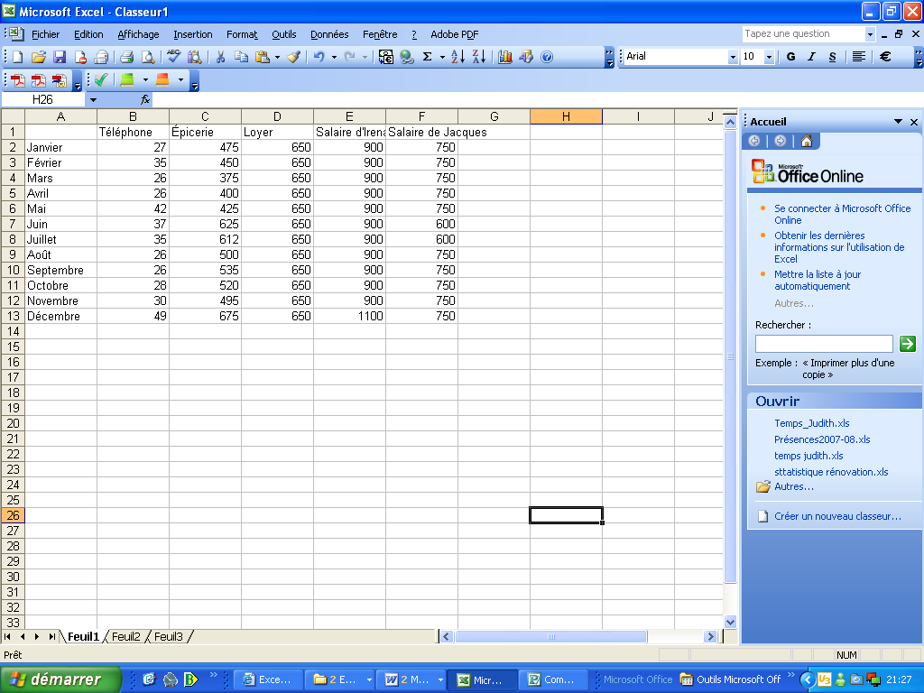

Effectuer des calculs simples

1. Calculer le total annuel des dépenses, pour chaque poste de dépenses.
2. Calculer le salaire annuel d’Irena. Calculer aussi celui de Jacques.
3. Nommer la colonne suivante « Total des salaires ». Calculer le total des salaires d’Irena et de Jacques pour chaque mois.
4. Insérer une colonne entre D et E. La nommer « Total des dépenses ».
5. Calculer, pour chaque mois, le total des dépenses.
6. Calculer la différence entre les salaires et les dépenses dans la colonne I.

**Vous devriez obtenir quelque chose de semblable :**

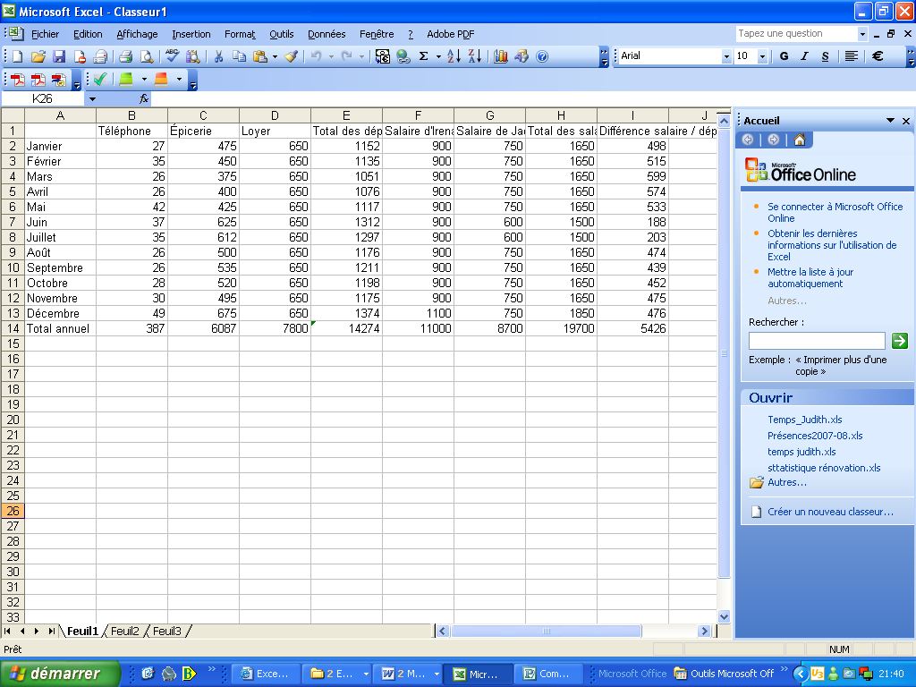

Mettre en forme

1. Mettre en *Times New Roman,* 10 pt
2. Mettre les totaux en gras, 12 pt.
3. Ajuster les cellules à la taille du texte
4. Centrer le texte (SAUF LA PREMIÈRE COLONNE) dans les cellules.
5. Insérer des bordures.
6. Mettre des couleurs de fond dans la zone des titres.
7. Ajouter une autre couleur pour la dernière ligne et la dernière colonne
8. S’amuser à faire la mise en page que l’on veut !

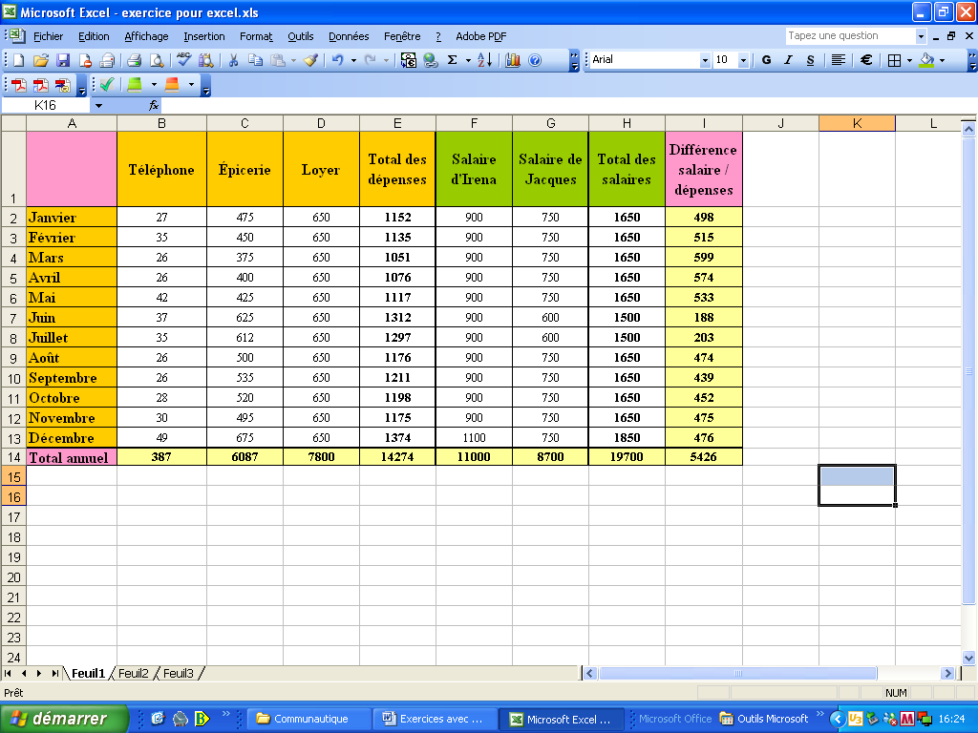

# 

Produire un graphique

1. Produire un graphique à barres pour les dépenses et les salaires du mois de janvier.
2. Le personnaliser comme l’on veut !

